**高雄市莊敬國小111學年度二年級校訂課程教學設計**

1. **教學設計理念說明**

在「自發」、「互動」與「共好」之課程理念的基礎上，「認識自我，多元展能」為莊敬國小落實十二年國教的新願景，教師們傾聽每一位孩子的聲音，看重每個孩子的想法，以學生為學習主體，讓孩子們在學習的過程中，一面藉由自主的學習方式，拓展視野，放眼國際，提升自我的多元文化素養，逐步培養國際力，另一面藉由互動及互助的過程，自我認識、多元展能，而得以健康成長，將來都能發光發亮、成為星空中閃耀的一顆星；進而推己及人，並達到共好的遠程目標。

本教師團隊接續一年級課程，引領二年級的學童從生活環境中繼續國際文化的旅程，協助學童認識本國語文所使用的符號之外，世界上較廣泛使用的符號，期盼每一個孩子透過感官及肢體認識這些符號，並學習運用這些符號，放眼世界，探索各國文化，提升多元文化的接納度和敏感度；最後經由省思，增進對自我的認識。

二、**教學活動設計**

|  |  |  |  |  |  |  |  |
| --- | --- | --- | --- | --- | --- | --- | --- |
| 領域名稱  (統整領域) | | 探索世界-國際力 | | | 設計者 | | 英語領域教師 |
| **實施年級** | | 二年級 | | | **總節數** | | 20 |
| **單元名稱** | | 奇妙的符號 | | | | | |
| **設計依據** | | | | | | | |
| **核心素養** | | | | | | | |
| 總綱核心素養 | | | | 領綱核心素養 | | | |
| B1 符號運用與溝通表達  E-B1具備「聽、說、讀、寫、作」的基本語文素養,並具有生活所需的基礎數理、肢體及藝術等符號知能,能理應用在生活與人際溝通  B3 藝術涵養與美感素養  E-B3具備藝術感知、創作與鑑賞能力，體會藝術文化之美，透過生活美學的省思，豐富美感體驗，培養對美善的人事物，進行賞析、建構與分享的態度與能力。 | | | | 生活-E-B1 使用適切且多元的表徵符號，表達自 己的想法、與人溝通，並能同理與尊重他人想法。  生活-E-B3 感受與體會生活中人、事、物的真、善與美，欣賞生活中美的多元形式與表現，在創作中覺察美的元素，逐漸發展美的敏覺。  健體-E-B3 具備運動與健康有關的感知和欣賞的基本素養，促進多元感官的發展，在生活環境中培養運動與健康有關的美感體驗。 | | | |
| 核心素養呼應說明 | | | | | | | |
| 1. 透過觀察、討論與表現，幫助學童學習使用適切且多元的多元符號，表達自我的想法，同時促進多元感官的發展，在生活環境中培養美感體驗。 2. 透過文字、圖片及影片等媒體感受生活中符號所呈現的美，欣賞符號的多元形式與表現，在創作中覺察美的元素，逐漸發展美的敏覺。 | | | | | | | |
| 概念架構(跨領域用) | | | | 引導問題 | | | |
|  | | | | (請提列要讓學生探究的問題)   1. 世界上有那些大家都認識的符號呢? 2. 日常生活中，商店裡的標籤或路標有沒有你認識的符號呢? 3. 你可以使用已學會的符號進行創作嗎? | | | |
| **學習**  **重點** | **學習表現** | | 生活2-I-1 以感官和知覺探索生活  中的人、事、物，覺察事物及環境的特性。  生活4-I-2 使用不同的表徵符號進  行表現與分享，感受創作的樂趣。  生活4-I-3 運用各種 表現與創造的方法與形式，美化生活、增加生活的趣味。  生活5-I-3 理解與欣賞美的多元形  式與異同。  健體1c-Ⅰ-1 認識身體活動的基本動作。  健體2d-Ⅰ-1 專注觀賞他人的動作表現。  健體3c-Ⅰ-1 表現基本動作與模仿的能力。 | | **學習內容** | 生活B-I-2社會環境之美的體認。  生活C-I-2媒材特性與符號表徵的使用。  健體Ia-Ⅰ-1 滾翻、支撐、平衡、懸垂遊戲。  健體Ib-Ⅰ-1 唱、跳與模仿性律動遊戲。 | |
| **議題**  **融入** | **所融入之學習重點** | | 國E5 體認國際文化的多樣性。 | | | | |
| **教材來源** | | | 自編教材 | | | | |
| **教學資源** | | | 1. 小符號大秘密”繪本 ppt 2. 網路的史前壁畫 3.畢卡索、米羅等畫家含有符號的畫作圖片 4. 逛街”繪本 ppt 5. Polar Bear, What do you hear?繪本簡報 6.生活中有符號的物品，例如捲尺、瓶罐、計時器、溫度計等(例如cm、%、ml、s等) 7. Good night, Gorilla!繪本 | | | | |
| **學習目標(參考認知、情意、技能之動詞表撰寫)** | | | | | | | |
| 1. 透過觀察及討論，分類及辨別世界中的不同符號，進而能夠理解特定符號乘載特定意義，並為世界共通語言。 2. 透過觀察及討論，辨別出生活中可見的特定符號。 3. 透過對特定符號的認識，進而能夠進行問題解決、創作符號臉、鏡面反射識別等挑戰。 | | | | | | | |

|  |  |  |  |
| --- | --- | --- | --- |
| **壹、教學前準備**   1. 老師製作配合符號的校園角落照片簡報 2. 老師下載“小符號大秘密”繪本 ppt 3. 老師蒐集網路的史前壁畫 4. 老師下載畢卡索、米羅等畫家含有符號的畫作圖片 5. 老師下載“逛街”繪本 ppt   **貳、正式教學**  **【準備活動】**   1. 老師投影“逛街”繪本 ppt以及“小符號大秘密”繪本 ppt，請學童輪讀激發回憶。 2. 老師投影網路的史前壁畫和畢卡索、米羅等畫家含有符號的畫作圖片，請學童試著結合圖片及符號，呈現一段關於打獵的故事   **【發展活動】**  老師投影學校角落照片，全班回想並討論其中某些部份像什麼符號，老師公布答案。  A. 老師讓學生互相抽籤，抽出幾張卡片，說出符號名稱  B. 老師投影隱藏符號的圖片，讓學生討論找出藏著的符號並說出符號名稱  **【綜合活動】**  老師依據學生的成果給予回饋。並告知這學期的課程大綱，請學童開始留意生活中的符號。  ----------第一堂結束----------- | **5’**  **20’**  **10’**  **5’** | “小符號大秘密”繪本 ppt  史前壁畫  畢卡索、米羅等畫家含有符號的畫作圖  校園角落照片簡報、  符號卡片  隱藏符號的圖片 | 課堂問答  參與討論、  課堂問答、  參與討論、  課堂問答、 |
| **壹、教學前準備**   1. 老師下載表情符號電影預告影片 2. 老師截圖或搜尋網路上使用表情符號的誤解圖片 3. 老師製作情境簡報、表情符號卡   **貳、正式教學**  **【準備活動】**  老師播放表情符號電影預告影片，請學童討論、發表表情符號使用的情形與便利性。  **【發展活動】**  1.老師發下表情符號卡，接著播放情境簡報，請學童舉起表情符號卡，老師適時選擇學童或是做不一樣表情的學童發表意見。  2.老師說明情境(需稍微複雜，不僅是喜怒哀樂，例如:考100分，但是考卷弄丟等)，挑選自願的學童表演給其他學童看，看能不能猜出混合的情緒。  **【綜合活動】**  老師歸納，表情符號增加溝通的便利及趣味性，但是卻常有不能完整獲明確表達的問題，使用也需要小心以免發生誤會等事。  ---------第二堂結束--------- | **5’**  **15’**  **15’**  **5’** | 符號電影預告影片  情境簡報、表情符號卡  情境簡報 | 課堂活動參與  參與討論、  課堂問答  課堂活動參與  參與討論、  課堂問答、  實作 |
| **壹、教學前準備**  下載生活用語相關兒歌  **貳、正式教學**  **【準備活動】**  老師播放生活用語相關兒歌  **【發展活動】**  **1.**老師介紹符號會發出的聲音，讓小組討論有聽過這個符號在文字裡面發出甚麼聲音呢  2.小組/同伴分享與討論  3. 符號發音活動與競賽  4.學生完成學習單內容  **【綜合活動】**  老師跟據學生學習單成果，給予學生回饋。  ---------第三、四堂結束---------  **壹、教學前準備**  下載生活用語相關兒歌  **貳、正式教學**  **【準備活動】**  老師播放生活用語相關兒歌  **【發展活動】**  **1.**老師介紹符號會發出的聲音，讓小組討論有聽過這個符號在文字裡面發出甚麼聲音呢  2.小組/同伴分享與討論  3. 符號發音活動與競賽  4.學生完成學習單內容  **【綜合活動】**  老師跟據學生學習單成果，給予學生回饋。  ---------第五、六堂結束--------- | **5’**  **35’**  **20**  **20**  **5’**  **35’**  **20’**  **20’** | 生活用語相關兒歌  符號卡片  學習單  生活用語相關兒歌  符號卡片  學習單 | 實作  參與討論、課堂問答  實作  參與討論  實作  參與討論、課堂問答  實作  參與討論 |
| **壹、教學前準備**   1. 老師下載**Polar Bear, What do you hear?**繪本簡報 2. 老師找到關於動物、聲音、顏色的兒歌   **貳、正式教學**  **【準備活動】**  老師播放與動物、聲音相關的兒歌，根據內容，請學生模仿動作或聲音，或是指出指定顏色的物品  **【發展活動】**   1. 老師播放繪本，反覆幾次。 2. 同伴或小組根據繪本分享與討論什麼動物發出的是什麼聲音、在不同情境跟情緒下，有沒有不同?我們有情緒時，可以如何表達等。 3. 老師再次播放繪本，請學童根據繪本內容及動物，發出該動物的聲音   **【綜合活動】**1.繪製我好生氣學習單2. 小組/同伴起立或上台分享，老師及其他同學根據分享內容給與回饋 3. 完成動物聲音連連看學習單  ------第七、八堂結束----- | **10’**  **10’**  **20’**  **5’**  **35’** | CD、音響  繪本  學習單 | 參與討論、課堂問答、實作  參與討論、實作 |
| **壹、** **教學前準備**  下載生活用語相關兒歌  **貳、正式教學**  **【準備活動】**  老師播放生活用語相關兒歌  **【發展活動】**  **1.**老師介紹符號會發出的聲音，讓小組討論有聽過這個符號在文字裡面發出甚麼聲音呢  2.小組/同伴分享與討論  3. 符號發音活動與競賽  4.學生完成學習單內容  **【綜合活動】**  老師跟據學生學習單成果，給予學生回饋。  ---------第九、十堂結束--------- | **5’**  **35’**  **20’**  **20’** | 生活用語相關兒歌  學習單 | 參與討論、課堂問答、作業  實作 |
| **壹、** **教學前準備**  下載生活用語相關兒歌  **貳、正式教學**  **【準備活動】**  老師播放生活用語相關兒歌  **【發展活動】**  **1.**老師介紹符號會發出的聲音，讓小組討論有聽過這個符號在文字裡面發出甚麼聲音呢  2.小組/同伴分享與討論  3. 符號發音活動與競賽  4.學生完成學習單內容  **【綜合活動】**  老師跟據學生學習單成果，給予學生回饋。  ---------第十一、十二堂結束--------- | **5’**  **35’**  **20’**  **20’** | 生活用語相關兒歌  學習單 | 參與討論、課堂問答、作業  實作 |
| **壹、教學前準備**   1. 老師下載生活用語相關兒歌 2. 老師蒐集生活中有符號的物品，例如捲尺、瓶罐、計時器、溫度計等(例如cm、%、ml、s等)   **貳、正式教學**  **【準備活動】**  老師播放生活用語相關兒歌  **【發展活動】**  **1.**老師拿出生活中有符號的物品，一一展示並呈現物品上面的符號，請學童依據物品的特性或使用的方式，猜測符號的意義與用途。  2.老師投影社區及城市含符號的照片簡報，全班討論有哪些符號，老師公布答案；接著發下學習單，並投影學習單內容，老師示範跟著腳丫找出符號，  3.小組/同伴分享與討論  4.學生完成我是小幫手學習單內容  **【綜合活動】**  老師跟據學生學習單成果，給予學生回饋。  --------第十三、十四堂結束------ | **5’**  **25’**  **10’**  **15’**  **20’**  **5’** | 生活用語相關兒歌  有符號的物品  社區及城市角落照片簡報  學習單 | 參與討論、課堂問答、  實作 |
| **壹、** **教學前準備**  下載生活用語相關兒歌  **貳、正式教學**  **【準備活動】**  老師播放生活用語相關兒歌  **【發展活動】**  **1.**老師介紹符號會發出的聲音，讓小組討論有聽過這個符號在文字裡面發出甚麼聲音呢  2.小組/同伴分享與討論  3. 符號發音活動與競賽  4.學生完成學習單內容  **【綜合活動】**  老師跟據學生學習單成果，給予學生回饋。  ---------第十五、十六堂結束--------- | **5’**  **35’**  **20’**  **20’** | 生活用語相關兒歌  學習單 | 參與討論、課堂問答、作業  實作 |
| **壹、** **教學前準備**  下載生活用語相關兒歌  **貳、正式教學**  **【準備活動】**  老師播放生活用語相關兒歌  **【發展活動】**  **1.**老師介紹符號會發出的聲音，讓小組討論有聽過這個符號在文字裡面發出甚麼聲音呢  2.小組/同伴分享與討論  3. 符號發音活動與競賽  4.學生完成學習單內容  **【綜合活動】**  老師跟據學生學習單成果，給予學生回饋。  ---------第十七、十八堂結束--------- | **5’**  **35’**  **20’**  **20’** | 生活用語相關兒歌  學習單 | 參與討論、課堂問答、作業  實作 |
| **壹、教學前準備**   1. 學生攜帶小鏡子(或銀色亮面板)   **貳、正式教學**  **【準備活動】**  播放生活用語及相關兒歌。  **【發展活動】**   1. 老師請學生拿出小鏡子，觀察鏡子裡面的物品會產生甚麼樣的變化。 2. 請學生拿著小鏡子，在適合的角度看投射出來的符號產生甚麼改變，並完成學習單內容。   **【綜合活動】**  老師邀請部分學生上台展示作品(或畫在黑板上)，全班一起討論，給予回饋。  ---------第十九堂結束---- | **5’**  **25’**  **10**’  **5** | 生活用語相關兒歌    學習單 | 參與討論、課堂問答、作業  實作 |
| **壹、教學前準備**  老師下載Good night, Gorilla!繪本  **貳、正式教學**  **【準備活動】**  老師播放Good night,, moon兒歌  **【發展活動】**  1.老師提問之後，播放繪本，反覆幾次  2. 請各組討論之後，討論每種動物的名稱及搭配的鑰匙顏色，完成學習單  **【綜合活動】**1.請學生延伸討論，早中午的招呼語有哪些，並分享自己在日常生活中所聽到不同的招呼語言以及義涵 2. 完成我會打招呼學習單  ------第二十堂結束----- | **5’**  **25’**  **15**’ | CD、音響  繪本  學習單 | 觀察、實作、參與討論、課堂問答  參與討論、課堂問答 |

附錄(一)教學重點、學習紀錄與評量方式對照表

|  |  |  |  |  |
| --- | --- | --- | --- | --- |
| 單元名稱 | 學習目標 | 表現任務 | 評量方式 | 學習紀錄/評量工具 |
| 世界的共通語言 | 透過觀察及討論，分類及辨別世界中的不同符號，進而能夠理解特定符號乘載特定意義，並為世界共通語言。 | 1. 分類及辨別世界中的不同符號，  2. 理解特定符號乘載特定意義。 | 口語評量 | 口頭發表 |
| 生活中的符號 | 透過觀察及討論，辨別出生活中可見的特定符號。 | 辨別出生活中可見的特定符號。 | 口語評量  實作評量 | 學習單 |
| 符號的意義與使用 | 透過對特定符號的認識，進而能夠進行問題解決、創作符號臉、鏡面反射識別等挑戰。 | 以創作例如符號臉、鏡面反射識別等形式來表現所認識的符號 | 實作評量 | 學習單 |

國民小學及國民中學學生成績評量準則

第五條

國民中小學學生成績評量，應依第三條規定，並視學生身心發展、個別差異、文化差異及核心素養內涵，採取下列適當之多元評量方式：

一、紙筆測驗及表單：依重要知識與概念性目標，及學習興趣、動機與態度等情意目標，採用學習單、習作作業、紙筆測驗、問卷、檢核表、評定量表或其他方式。

二、實作評量：依問題解決、技能、參與實踐及言行表現目標，採書面報告、口頭報告、聽力與口語溝通、實際操作、作品製作、展演、鑑賞、行為觀察或其他方式。

三、檔案評量：依學習目標，指導學生本於目的導向系統性彙整之表單、測驗、表現評量與其他資料及相關紀錄，製成檔案，展現其學習歷程及成果。

特殊教育學生之成績評量方式，由學校依特殊教育法及其相關規定，衡酌學生學習需求及優勢管道，彈性調整之。

附錄**(**二**)** 評量標準與評分指引

|  |  |  |  |  |  |  |
| --- | --- | --- | --- | --- | --- | --- |
| **學習目標** | | 透過觀察及討論，分類及辨別世界中的不同符號，進而能夠理解特定符號乘載特定意義，並為世界共通語言。 | | | | |
| 學習表現 | | 1. 分類及辨別世界中的不同符號，  2. 理解特定符號乘載特定意義。 | | | | |
| 評量標準 | | | | | | |
| 主  題 | 表現描述 | **A**  優秀 | **B**  良好 | **C**  基礎 | **D** 不足 | **E**  落後 |
| 世界的共通語言 | 與小組討論後，正確分類及辨別世界中的不同符號，並正確說出符號背後隱藏的意義。 | 與小組討論後，正確分類及辨別世界中的不同符號，並部分正確說出符號背後隱藏的意義。 | 與小組討論後，部分正確分類及辨別世界中的不同符號，並部分正確說出符號背後隱藏的意義。 | 與小組討論後，無法分類是符號，並無法說出符號背後隱藏的意義。 | 未達  **D**級 |
| 評  分  指  引 | | 口語表達完整 | 口語表達完整，但略有瑕疵。 | 口語表達部分完整，但有部分缺漏或不恰當。 | 無法完成口語表達部分。 | 未達  **D**級 |
| 評  量  工  具 | | 口語評量 | | | | |
| 分數  轉換 | | 95-100 | 90-94 | 85-89 | 80-84 | 79以下 |

備註：可由授課教師達成共識轉化自訂分數**(**級距可調整**)**

|  |  |  |  |  |  |  |
| --- | --- | --- | --- | --- | --- | --- |
| **學習目標** | | 透過觀察及討論，辨別出生活中可見的特定符號。 | | | | |
| 學習表現 | | 辨別出生活中可見的特定符號。 | | | | |
| 評量標準 | | | | | | |
| 主  題 | 表現描述 | **A**  優秀 | **B**  良好 | **C**  基礎 | **D** 不足 | **E**  落後 |
| 生活中的符號 | 小組討論後，可完整並正確說出符號的名稱及數量。 | 小組討論後，可完整並正確說出符號的名稱，及部分正確說出數量。 | 小組討論後，可部分完整並正確說出符號的名稱，及部分正確說出數量。 | 無法說出符號的名稱及數量。 | 未達  **D**級 |
| 評  分  指  引 | | 實作與口語表達完整。 | 實作與口語表達完整，但略有瑕疵。 | 實作與口語表達部分完整，但有部分缺漏或不正確。 | 無法完成實作及口說。 | 未達  **D**級 |
| 評  量  工  具 | | 口語評量、實作評量 | | | | |
| 分數  轉換 | | 95-100 | 90-94 | 85-89 | 80-84 | 79以下 |

|  |  |  |  |  |  |  |
| --- | --- | --- | --- | --- | --- | --- |
| **學習目標** | | 透過對特定符號的認識，進而能夠進行問題解決、創作符號臉、鏡面反射識別等挑戰。 | | | | |
| 學習表現 | | 以創作例如符號臉、鏡面反射識別等形式來表現所認識的符號 | | | | |
| 評量標準 | | | | | | |
| 主  題 | 表現描述 | **A**  優秀 | **B**  良好 | **C**  基礎 | **D** 不足 | **E**  落後 |
| 符號的意義與使用 | 發揮創意，並正確以不同實作來表現所認識的符號。 | 發揮創意，並部分正確以不同實作來表現所認識的符號。 | 需透過老師引導或示範，才能部分正確以不同實作來表現所認識的符號。 | 無法以不同實作來表現所認識的符號。 | 未達  **D**級 |
| 評  分  指  引 | | 實作表達完整。 | 實作表達完整，但略有瑕疵。 | 實作部分完整，但有部分缺漏或不正確。 | 無法完成實作。 | 未達  **D**級 |
| 評  量  工  具 | | 實作評量 | | | | |
| 分數  轉換 | | 95-100 | 90-94 | 85-89 | 80-84 | 79以下 |

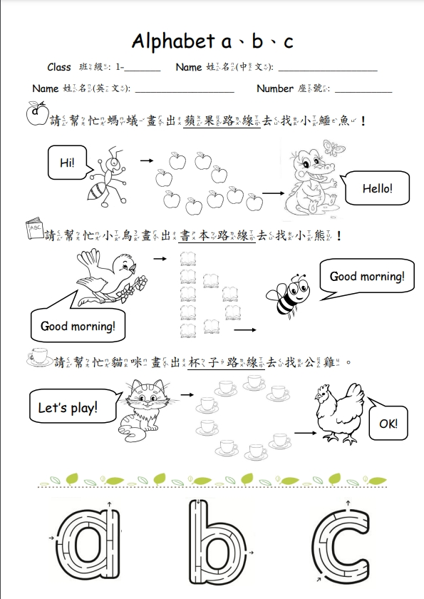

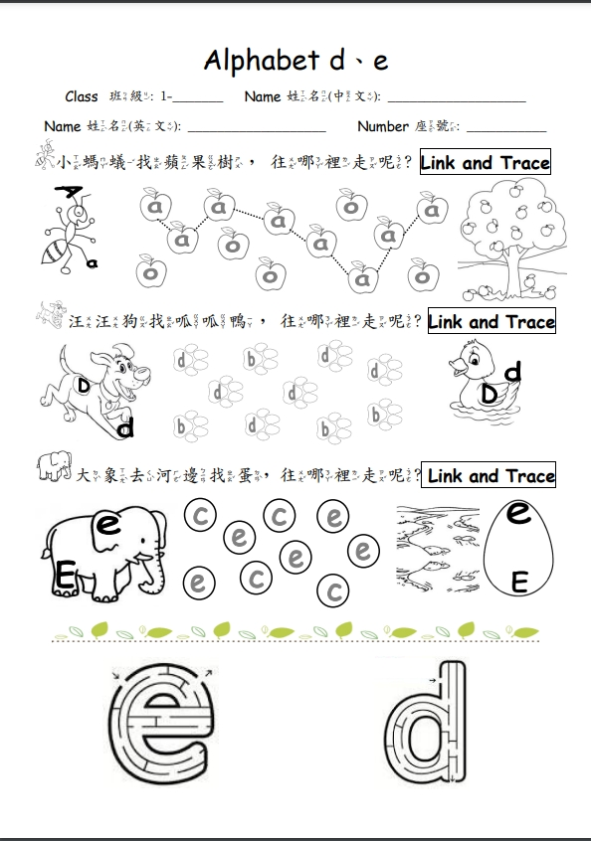

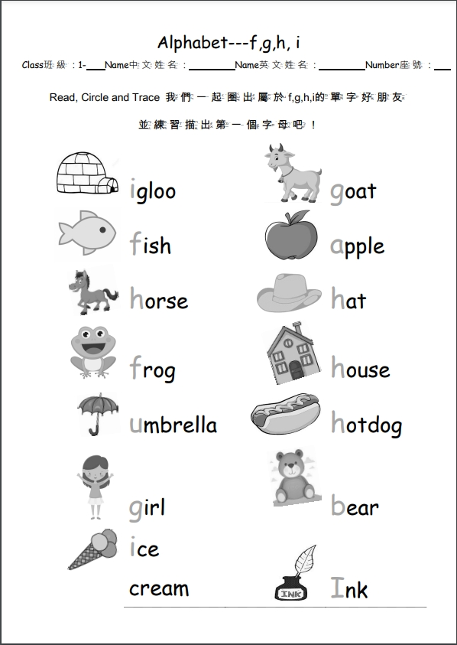

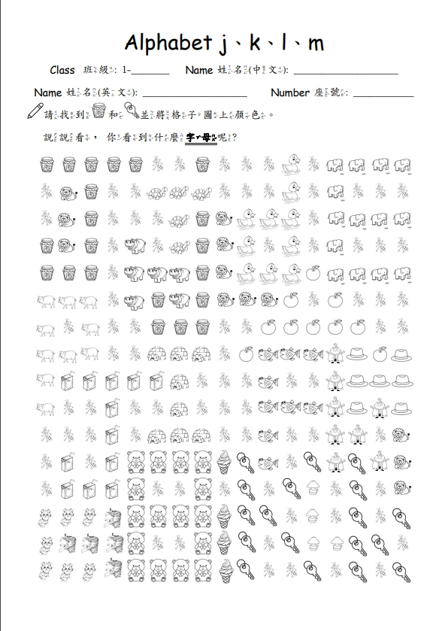

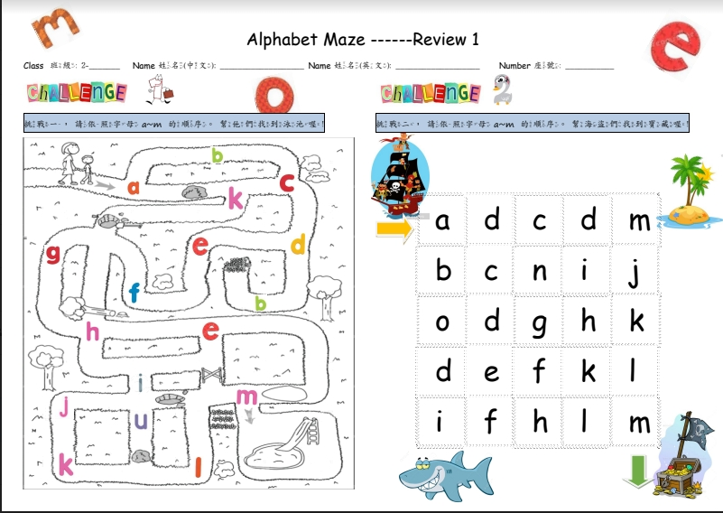

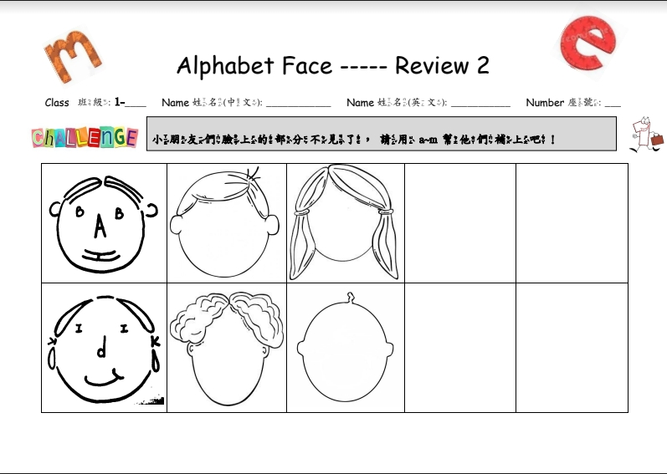

繪圖部分依據字母形狀，學生創意發想。